杭州电子科技大学
计算机学院

实验报告

实验课程名称 计算机网络课程设计
实验指导老师 张旻
小组成员学号、姓名：
19041405 张依枫
19052106 史雨萌
19052108 徐梦娇
19141620 张涛源
19151633应宇杰
19220804 王思倩

补充小组实验：生成树的配置
实验项目序号及名称：补充小组实验生成树的配置
实验台位置：1 |  | 实验时间：2021/12/7
实验小组成员及本次实验分工： | 史雨萌、徐梦娇：主要完成实验、验收。  张依枫、张涛源、应宇杰、王思倩：学习、检验结果。
实验目的：
- 理解生成树协议的工作原理。
- 掌握快速生成树协议RSTP的基本配置方法。
- 理解STP的选举过程。
- 掌握修改交换机优先级的方法。
- 理解根端口的选举过程。
- 掌握修改端口优先级的方法。
实验环境说明：
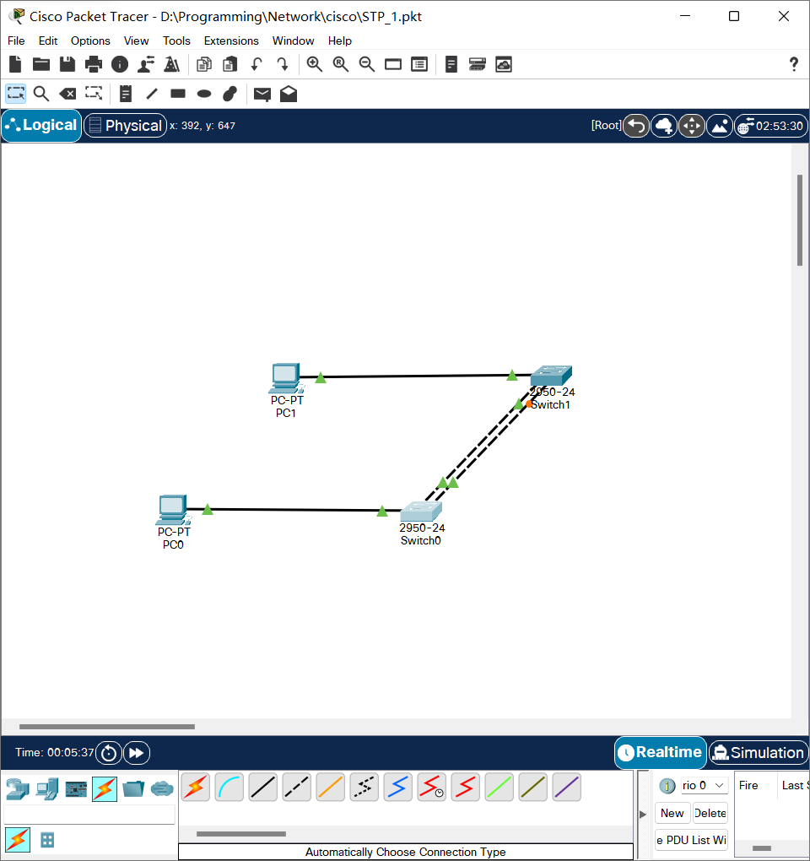
名称 | IP地址 | 子网掩码 | 默认网关 | 端口
PC0 | 192.168.1.2 | 255.255.255.0 | 192.168.1.1 | Fa0(Access)
PC1 | 192.168.1.3 | 255.255.255.0 | 192.168.1.1 | Fa0(Access)
Switch0  (2950-24) |  |  |  | Fa0/23-24(Trunk)
Switch1  (2950-24) |  |  |  | Fa0/23-24(Trunk)

实验过程及步骤（可另附页，使用网络拓扑图等辅助说明）：
搭建网络：交换机在配置之前不应连线，否则形成广播风暴，无法ping通：
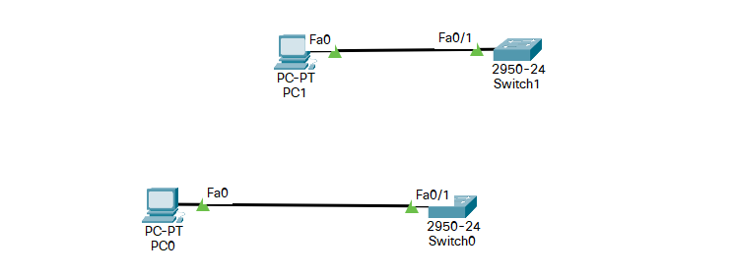
配置PC机：可在config配置，也可在Desktop -> IP Configuration中直接配置：
PC0：
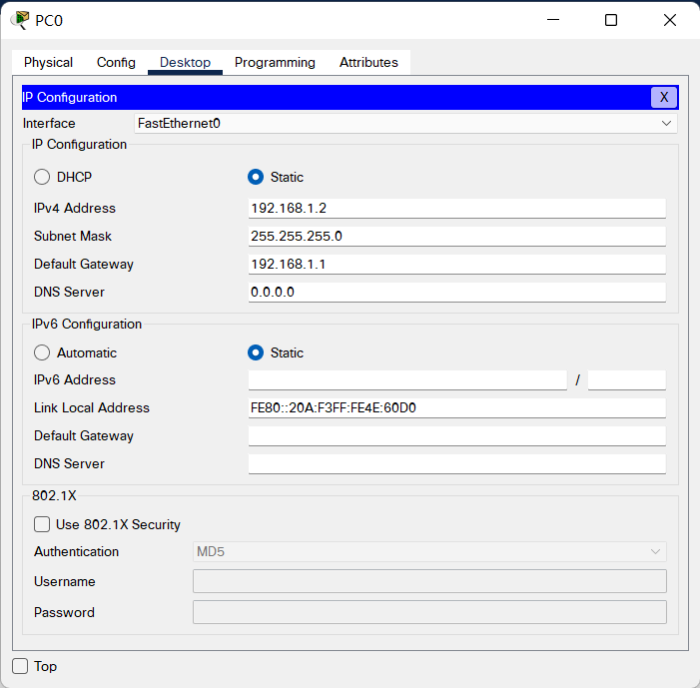
PC1：
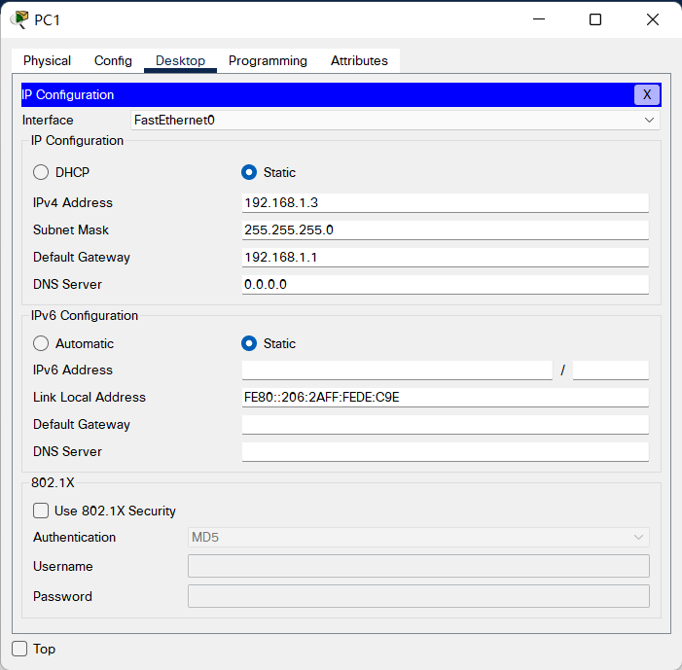
配置交换机（以switch0为例）查看生成树协议配置信息：
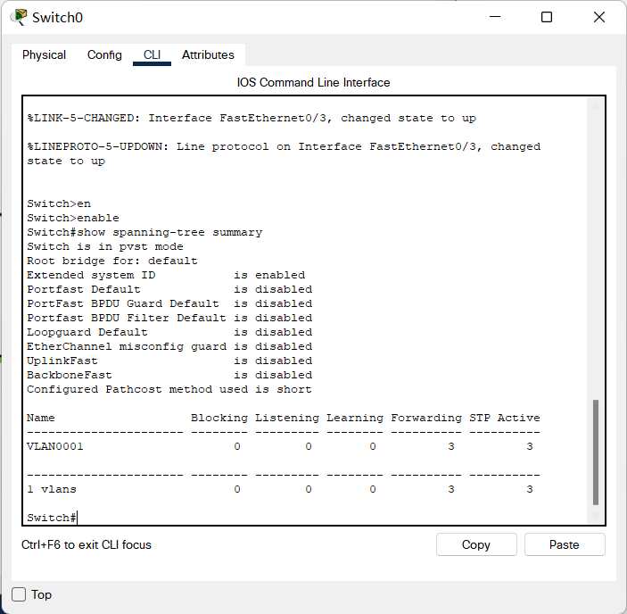
配置生成树协议：
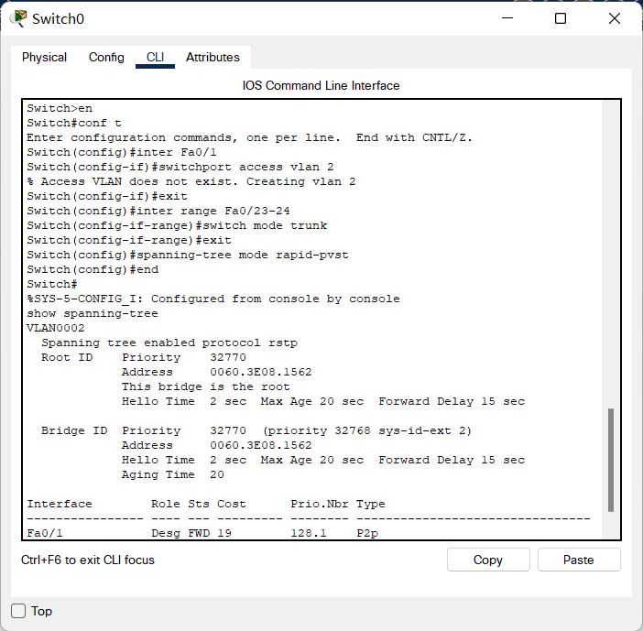
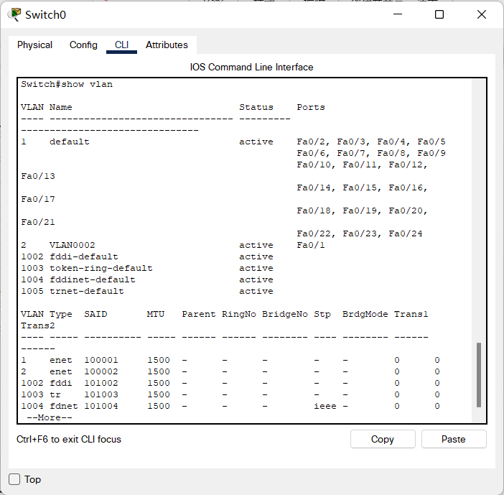
第二台交换机同理。
连通交换机，注意23对23、24对24，这里24链路不通，这就是生成树协议的作用：
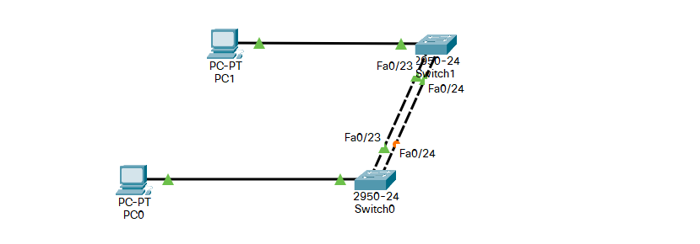
PC0去ping PC1：
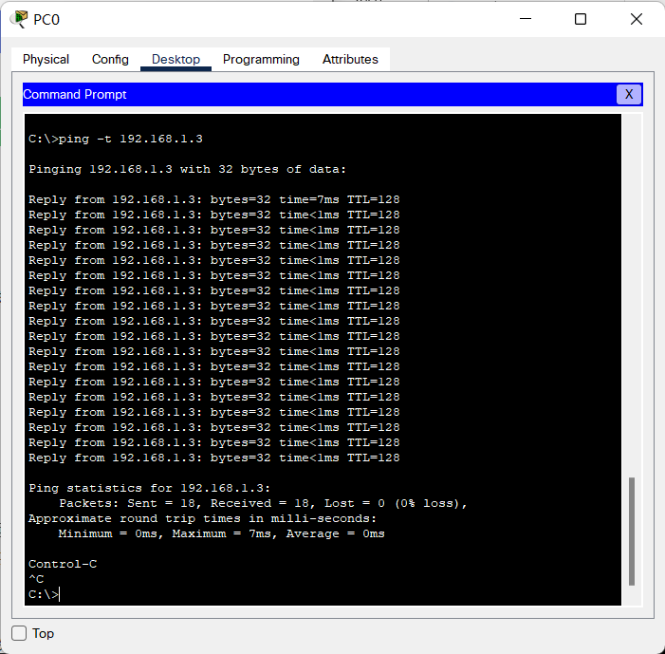
结果符合预期。
在SW1上查看spanning-tree状态：
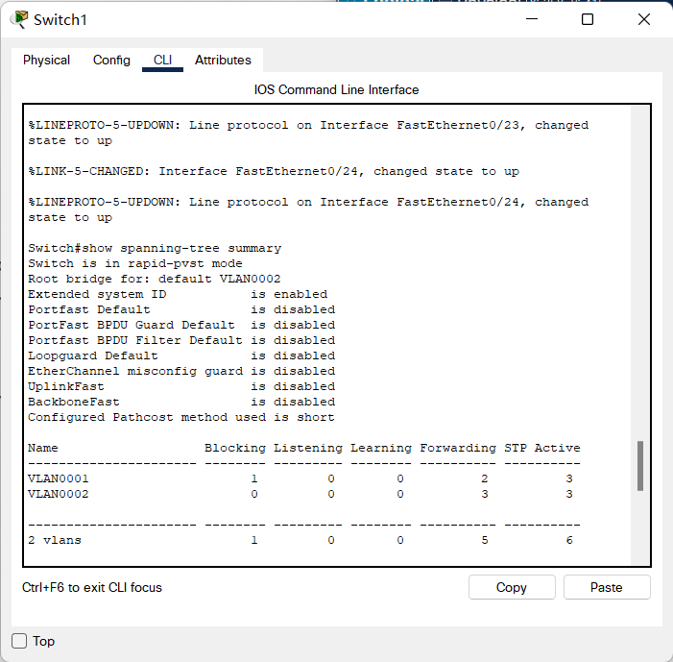
在switch1上查看生成树详细信息：
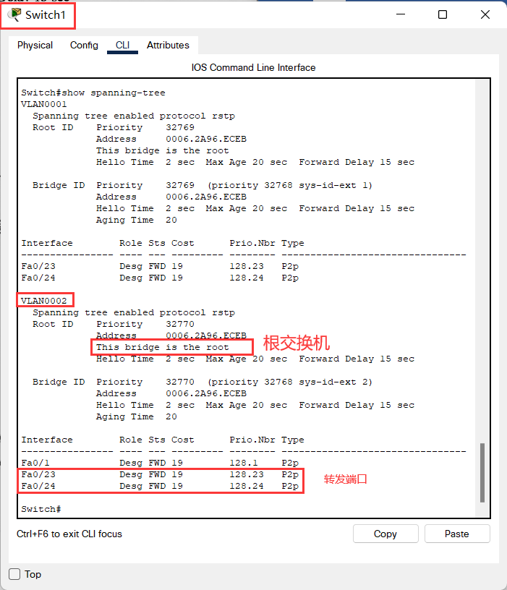
而switch0：
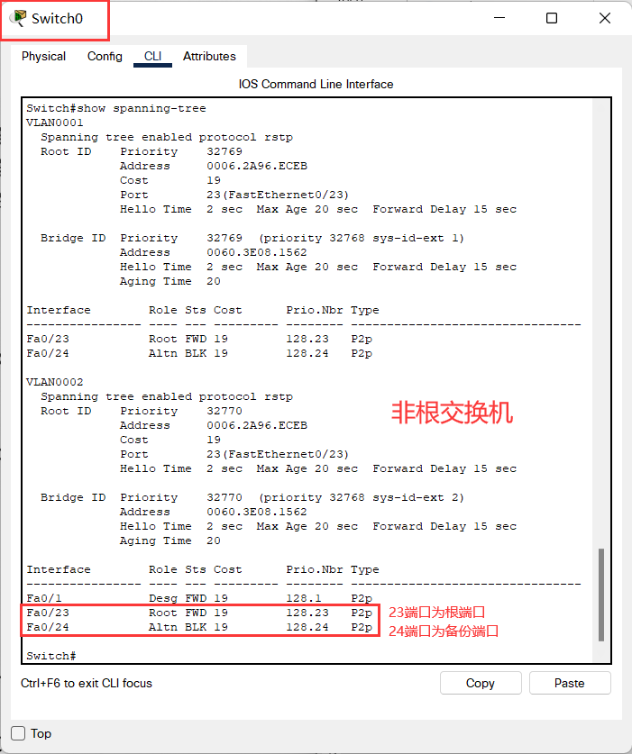
此时23连通。24阻塞，人为关闭23端口，检测24端口是否起作用：
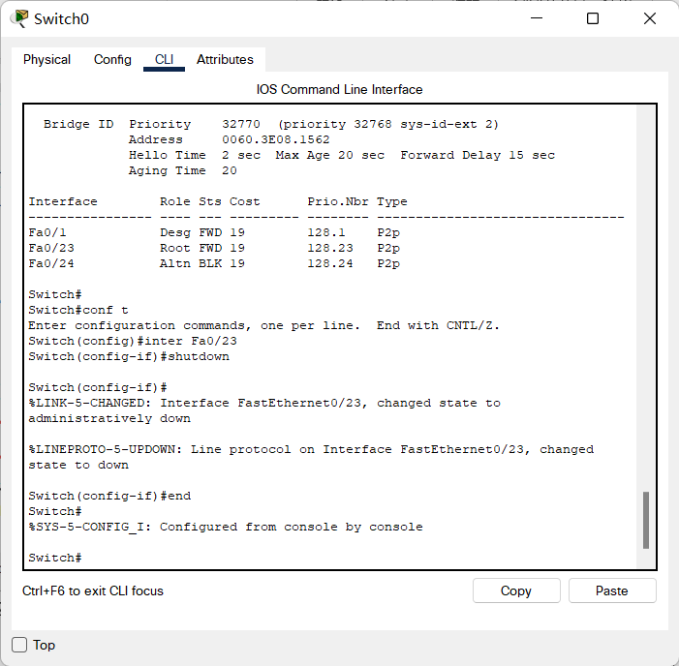
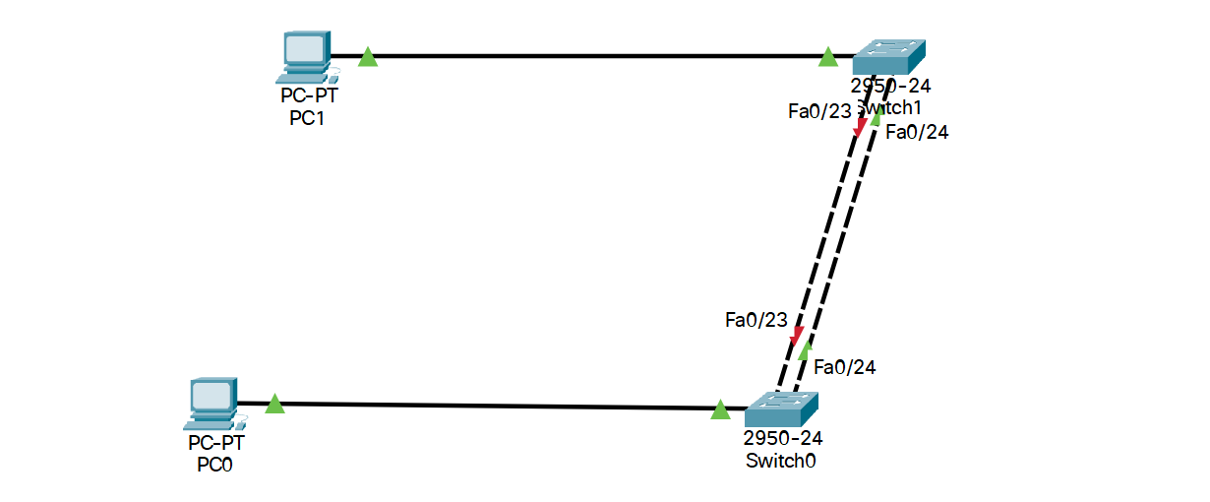
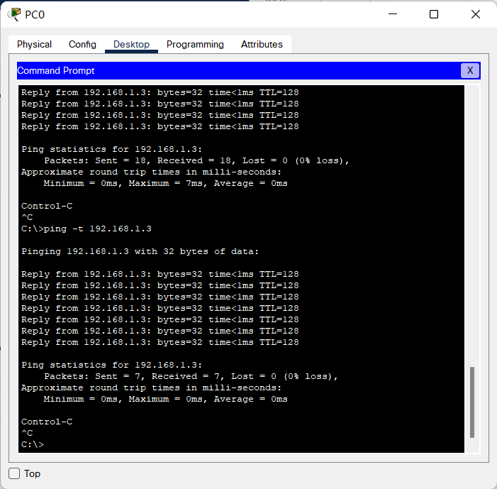
依旧连通，而此时24成为新的根端口：
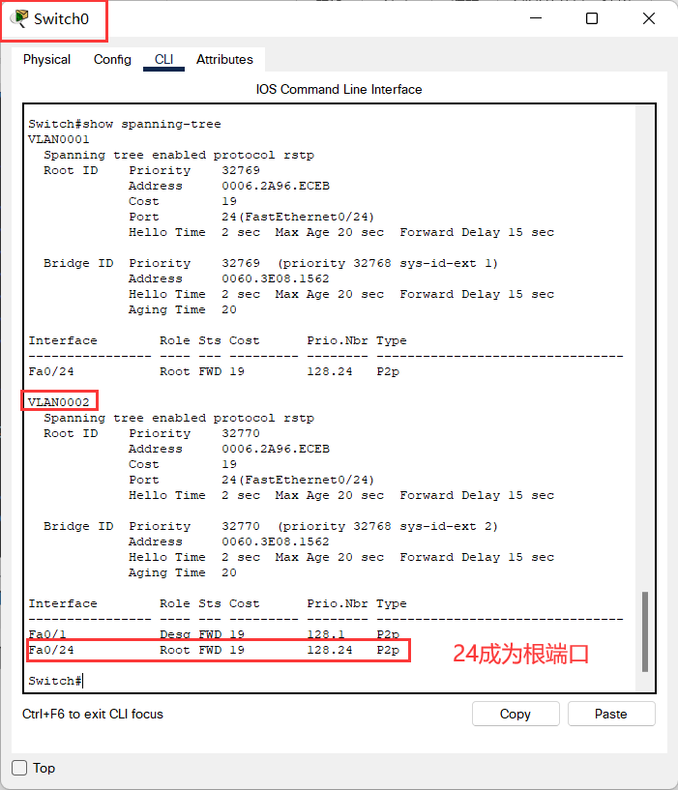

配置网络中的根交换机：
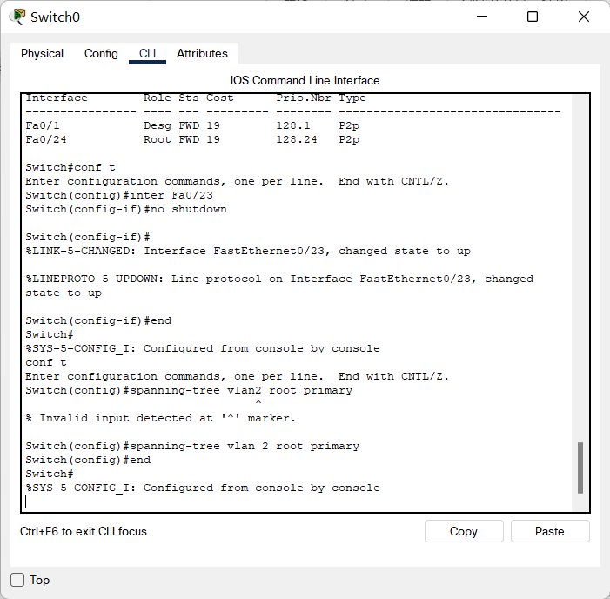
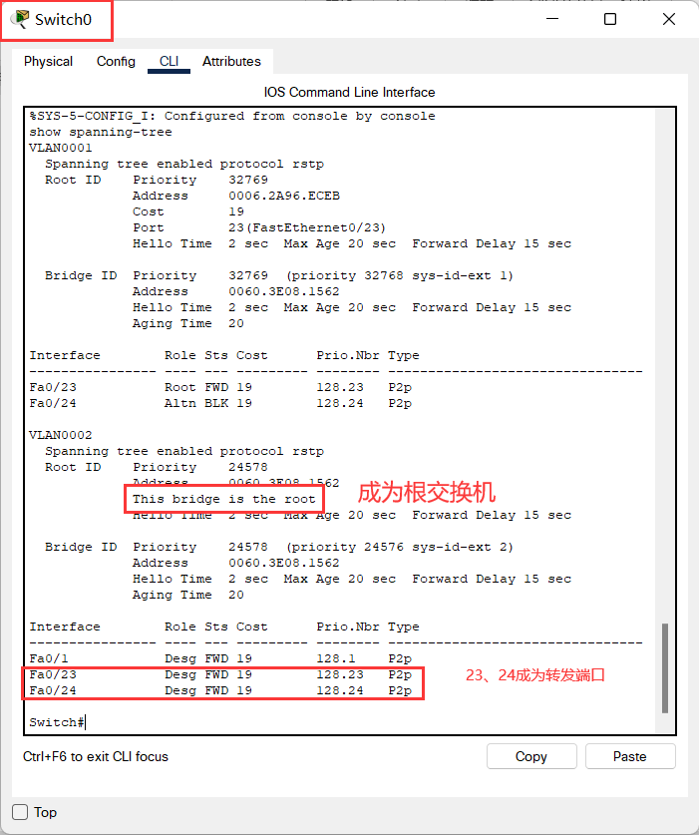
Switch0成为新的根交换机，而switch1：
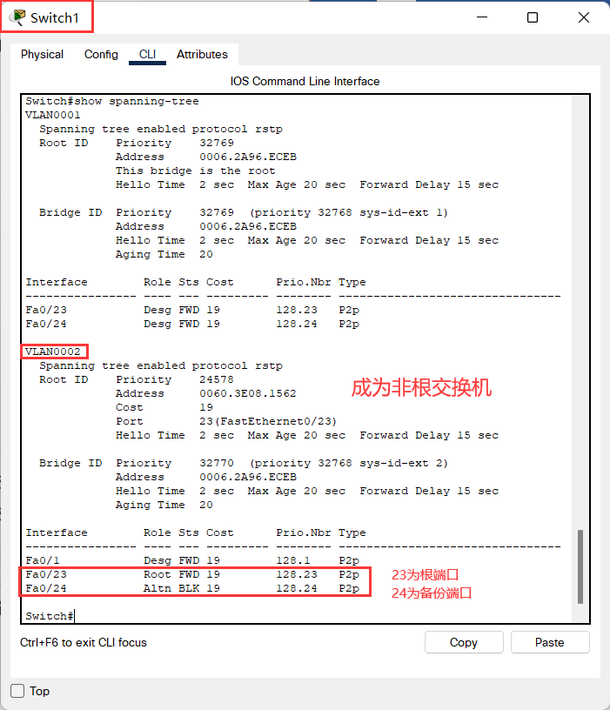

更改switch1优先级，使其再次成为根交换机：
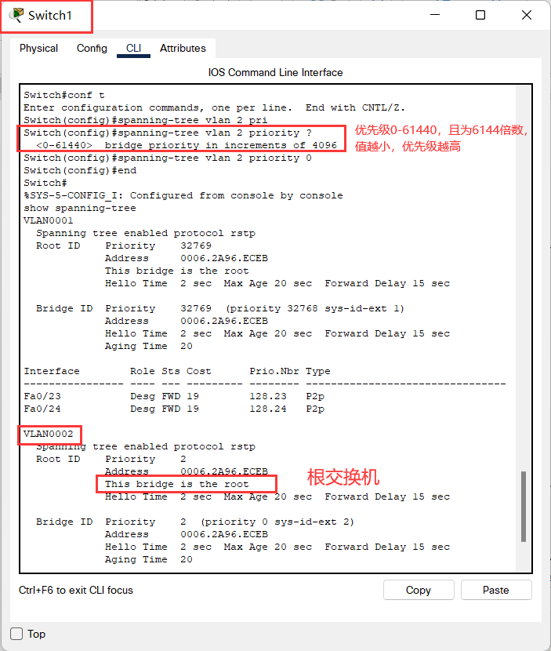
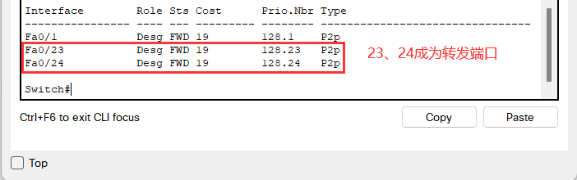
此时在非根交换机switch0上23端口为根端口，修改优先级来影响根端口的选举：
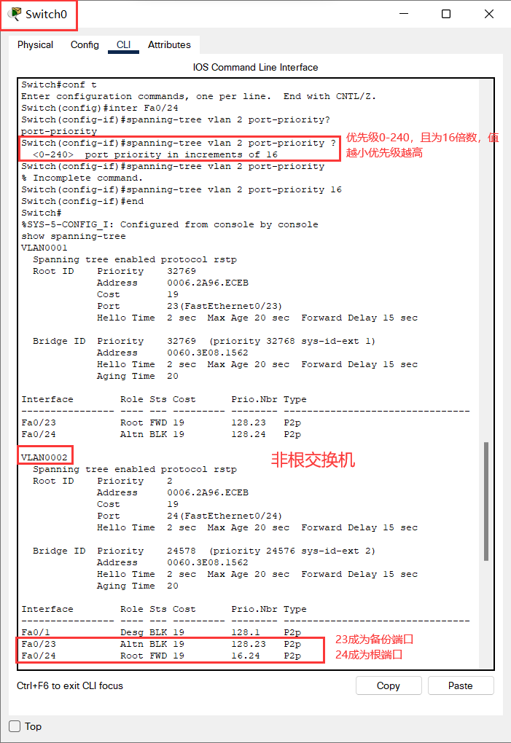

思考问题：
- 在什么情况下，选举根端口时会比较到端口ID?为什么要比较端口所在链路的上行端口ID？
根端口的选举首先要比较该交换机上每个端口到达根交换机的路径开销，路径开销最小的端口将成为根端口；如果根路径开销值相同，则比较每个端口所在链路上的上行交换机ID；如果该交换机ID相等，则比较每个端口所在链路的上行端口ID。
- 在本实验中，switch0的23号端口关闭时，24号端口成为新的根端口。假如24号端口也关闭,那么switch0上的其他端口会发生状态的改变吗？
实验：
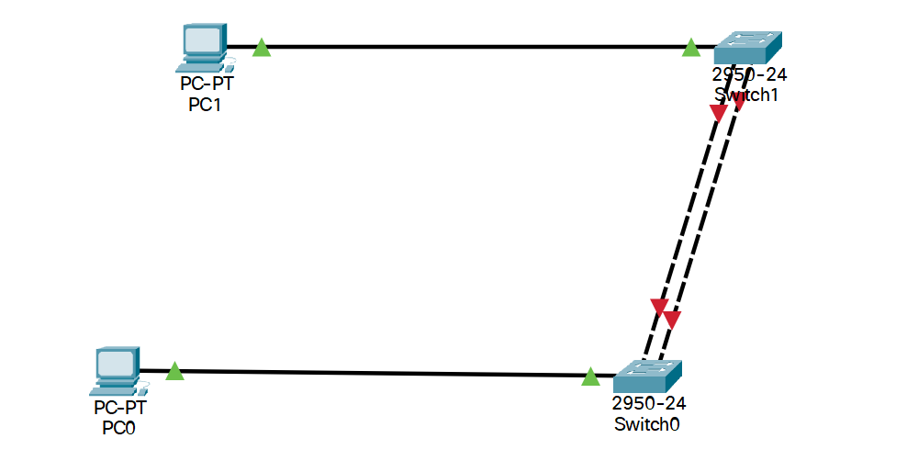
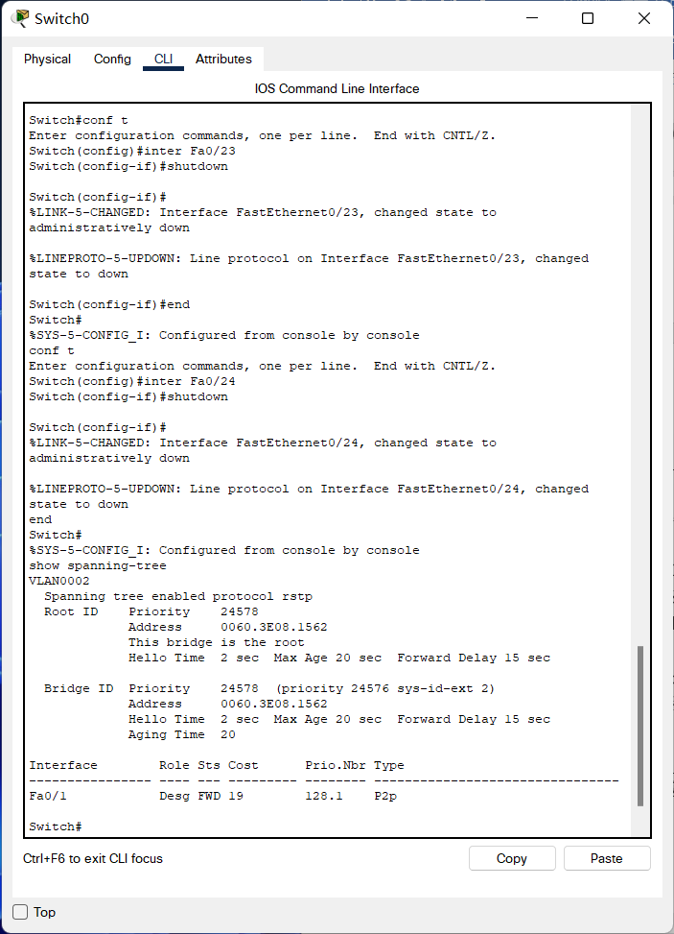
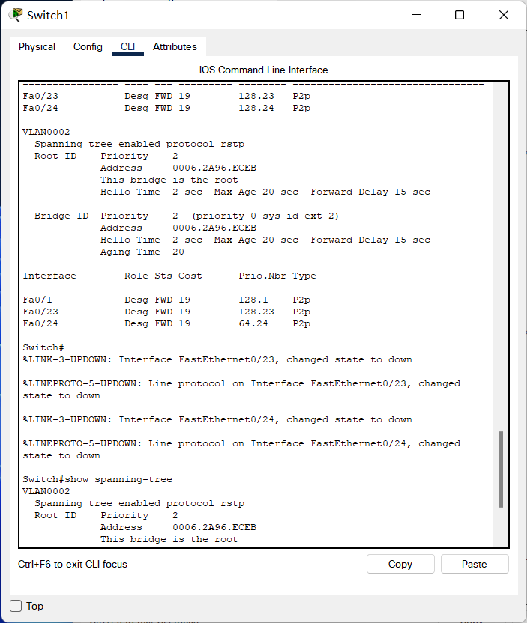
其他端口未受影响，但已ping不通：
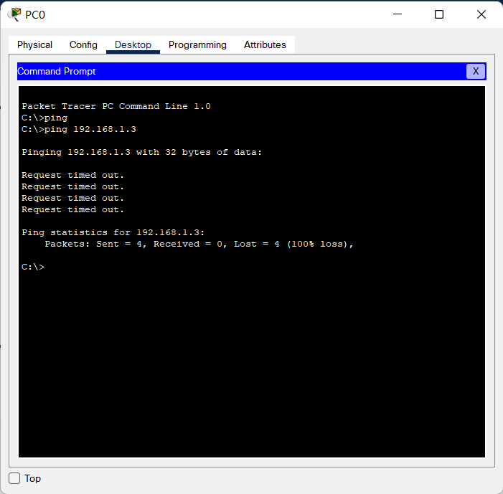
实验总结（遇到的问题及解决办法、体会）：
遇到的问题：
- 一开始先照着网络拓扑图连线了，导致网络经常断开，在配置的时候经常被打断，后来仔细看书，先把线断开再配置，才没有引起错误。
- 连线时用了自动选择，发现自动连接没有选端口，好在重新点击线的一端还能重连。
- 配置时没有报错，但是就是ping不通：
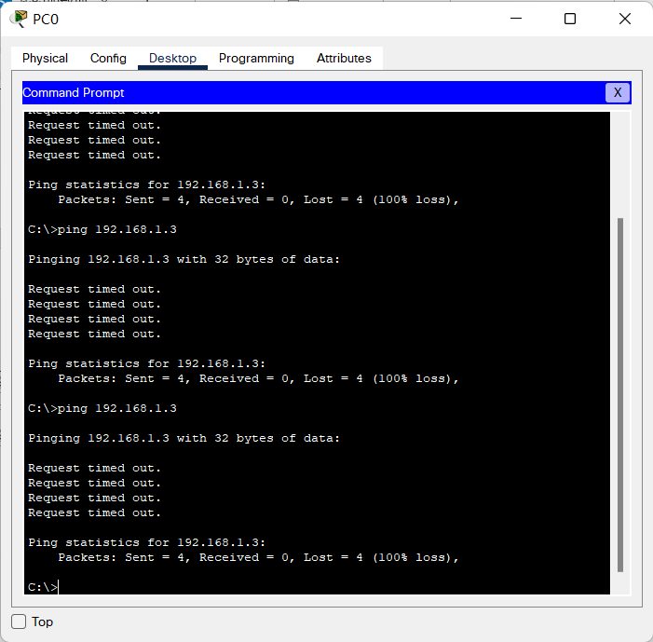
重新配置，虽然是一样的过程，但是可以ping通了。有可能是配置过程有一些遗漏。
收获：
根交换机选举机制：
生成树协议通过比较每台交换机的ID选举根交换机。交换机ID由优先级和MAC地址组成，首先比较交换机优先级，优先级数值较小的为根交换机;如果优先级相同，则比较MAC地址,MAC地址数值较小的被选举为根交换机。
根端口选举机制：
根端口的选举首先要比较该交换机上每个端口到达根交换机的路径开销，路径开销最小的端口将成为根端口；如果根路径开销值相同，则比较每个端口所在链路上的上行交换机ID；如果该交换机ID相等，则比较每个端口所在链路的上行端口ID。
报告执笔人：史雨萌 |  | 实验报告完成时间：2021/12/7
器材、工具归还及设备完好负责人：史雨萌 |  |  | 验收人：史雨萌
小组成员签名：史雨萌

